

ΕΛΛΗΝΙΚΗ ΔΗΜΟΚΡΑΤΙΑ
ΕΠΙΜΕΛΗΤΗΡΙΟ ΑΙΤΩΛΟΑΚΑΡΝΑΝΙΑΣ

ΔΕΛΤΙΟ ΤΥΠΟΥ
Αγρίνιο, 12 Σεπτεμβρίου 2025

Χρυσό βραβείο ποιότητας για το βιολογικό ελαιόλαδο “Αθηνά”
του “Βιολογικού Ελαιώνα Σιαδήμα”

Το Επιμελητήριο Αιτωλοακαρνανίας συγχαίρει θερμά το μέλος του Δημήτριο Σιαδήμα του Γεωργίου για τη σημαντική διάκρισή που απέσπασε στον 10ο διεθνή διαγωνισμό Olymp Taste Awards 2025, έναν θεσμό που αναδεικνύει κορυφαία προϊόντα που ξεχωρίζουν στη διεθνή γαστρονομία και στοχεύουν στην ανάδειξη της αριστείας και της καινοτομίας.

Το βιολογικό ελαιόλαδο “Αθηνά” από την Ρουπακιά Παναιτωλίου (ποικιλία κορωνέικη) κατέκτησε το Χρυσό Βραβείο (GOLD QUALITY AWARD) στην κατηγορία του, σε έναν από τους κορυφαίους διαγωνισμούς στην κατηγορία ποιότητας & γευσιγνωσίας στην Ελλάδα που πραγματοποιήθηκε υπό την αιγίδα (μεταξύ άλλων) του Υπουργείου Αγροτικής Ανάπτυξης και Τροφίμων, του Υπουργείου Τουρισμού και της Κεντρικής Ένωσης Επιμελητηρίων Ελλάδος. Η αξιολόγηση των προϊόντων γίνεται με “τυφλή” μέθοδο από το Olymp Awards Chef’s Jury Panel με επικεφαλής τον Κωνσταντίνο Μουζάκη (Μr. Chef Europe 2015, Director Gastronomy Club Unesco, Member WACS), ο οποίος πλαισιώνεται από εξειδικευμένους γευσιγνώστες, ειδικούς και διακεκριμένους chefs.
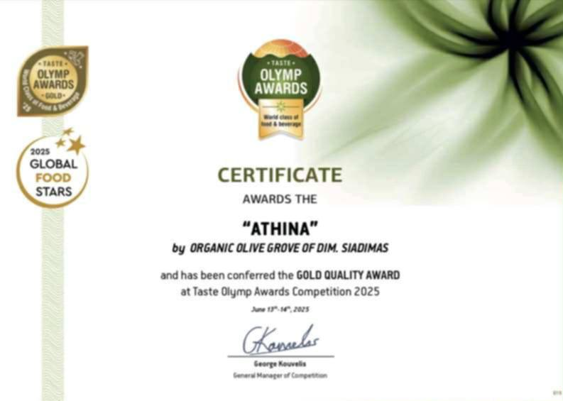

Η Σπουδαία αυτή αναγνώριση στον “Βιολογικό Ελαιώνα Σιαδήμα” για την εξαιρετική ποιότητα ελαιολάδου δεν είναι τυχαία, είναι αποτέλεσμα της ΚΑΘΗΜΕΡΙΝΗΣ ΕΝΑΣΧΟΛΗΣΗΣ ΜΕ ΤΟΝ ΕΛΑΙΩΝΑ, της συνέπειας, της συνειδητής στόχευσης παραγωγής ποιοτικών άριστων προϊόντων, της εικοσιπενταετούς έρευνας, υποστήριξης και συνεργασίας με το Πανεπιστήμιο Πατρών καθώς και στο μεράκι της Οικογένειας Σιαδήμα να αναδείξουν τον τόπο τους μας μέσω της δημιουργίας ξεχωριστού ποιοτικού βιολογικού ελαιολάδου.

Αξίζει να αναφέρουμε ότι ο “Βιολογικός Ελαιώνας Σιαδήμα” και το βιολογικό ελαιόλαδο “Αθηνά” έχει αποσπάσει στην μακρόχρονη πορεία του 12 βραβεύσεις τα τελευταία 20 χρόνια και συγκεκριμένα τρία βραβεία Αριστείας, πέντε Χρυσά, τέσσερα Χάλκινα, σε Διεθνείς και εθνικούς Διαγωνισμούς .

Οι βραβεύσεις αυτές αποτελούν απόδειξη της αφοσίωσης και της συνεχούς προσπάθειας για την παραγωγή προϊόντων υψηλής ποιότητας, ενισχύοντας την εξωστρέφεια και την αναγνωσιμότητα της Αιτωλοακαρνανικής γης σε εθνικό και διεθνές επίπεδο.

Το Επιμελητήριο Αιτωλοακαρνανίας θα συνεχίσει να στηρίζει και να προωθεί τις επιχειρήσεις του νομού ενισχύοντας κάθε προσπάθεια που αναδεικνύει την τοπική παραγωγή και επιχειρηματικότητα και επιβεβαιώνει την υψηλή ποιότητα και την ανταγωνιστικότητα των προϊόντων του τόπου μας.

ΑΠΟ ΤΗ ΔΙΟΙΚΗΣΗ

